DD 5.22 Le maintien de points chauds dans les années 1990
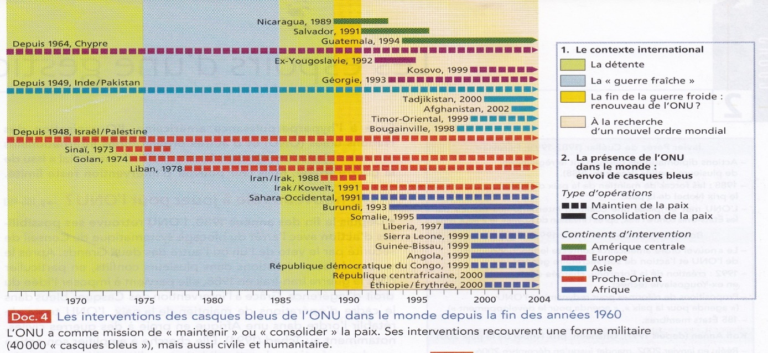
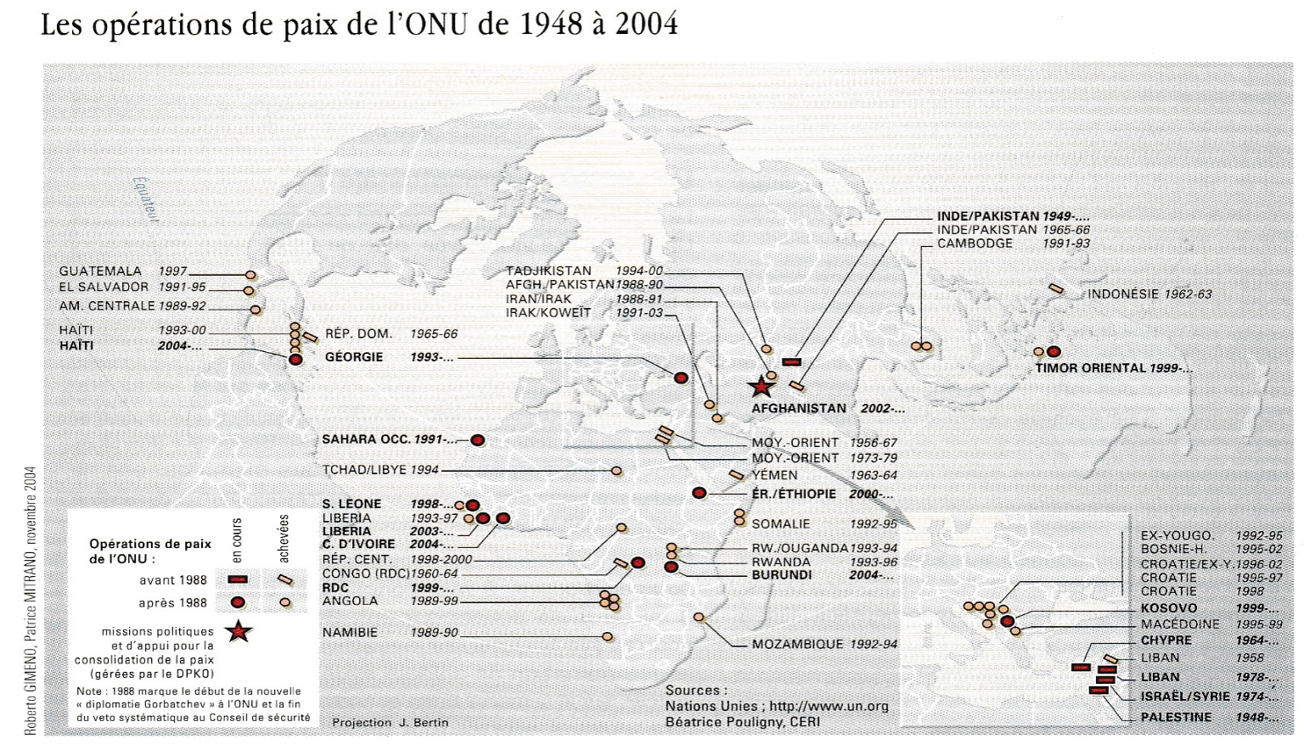
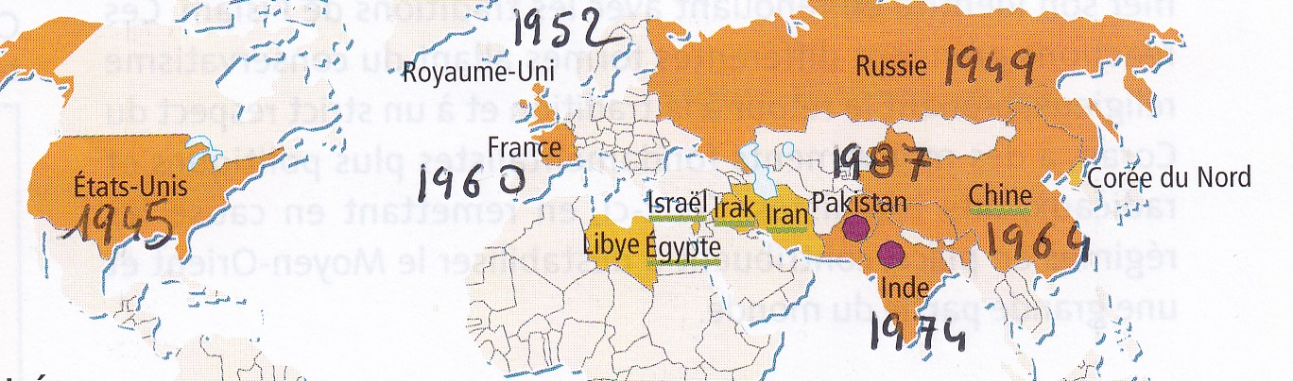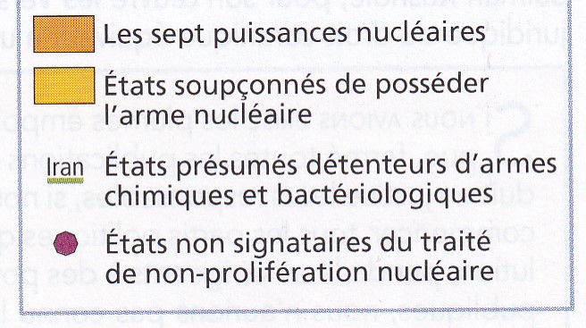
La prolifération nucléaire, enjeu clé des relations internationales

